КОНТРОЛЬНАЯ РАБОТА
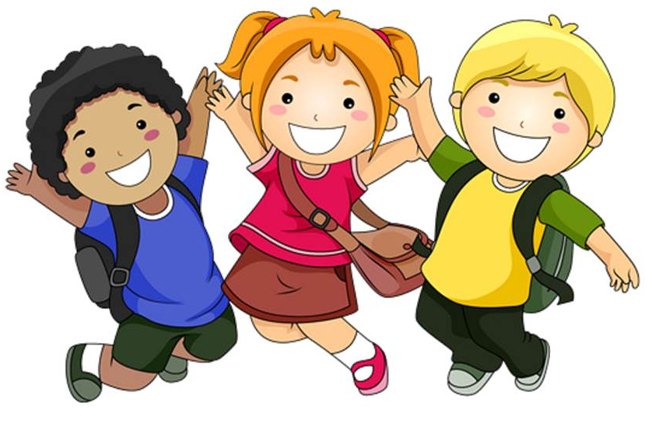
ТЕОРИЯ И ПРАКТИКА ОРГАНИЗЦИИ ЛЕТНИХ ОЗДОРОВИТЕЛЬНЫХ ЛАГЕРЕЙ

СОДЕРЖАНИЕ
1. Проект программы отрядного вожатого……………………………………………………..3
Название смены………………………………………………………………………………….4
Цель смены……………………………………………………………………………………….4
Задачи смены……………………………………………………………………………………..4
Возрастная группа детей, их психологические особенности……………………………….4
2. План - сетка смены……………………………………………………………………………....5
3. Детальное описание организационного периода смены…………………………………...17



- Проект программы отрядного вожатого

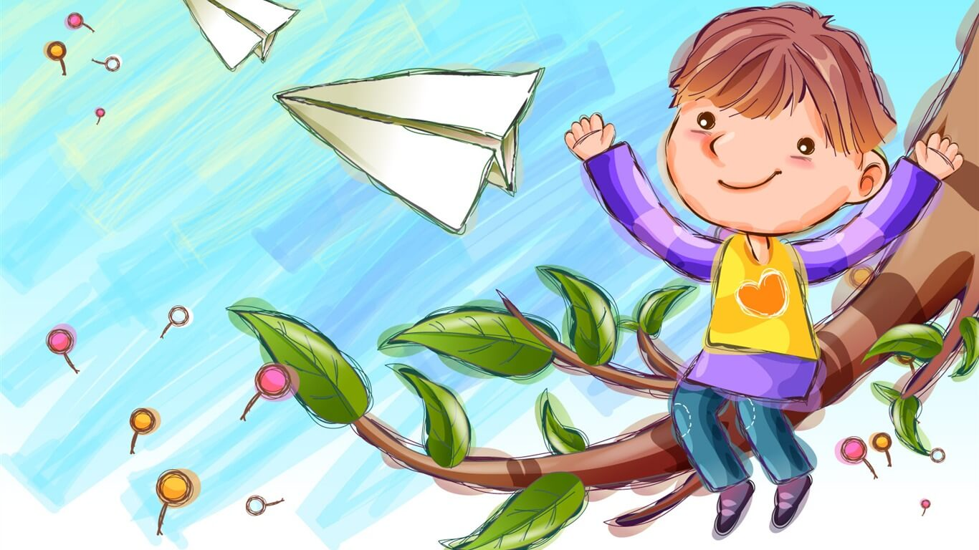

Название смены: «СЧАСТЛИВИЯ»

Цель смены: организация отдыха и оздоровления учащихся школы в летний период.

Задачи смены:
1.Организация досуга детей.
2.Содействие укреплению физического и духовного здоровья через разнообразные формы.
3.Создание необходимых условий для самоутверждения личности в коллективе с учетом ее возможностей.
4.Возможность реализовать свои организаторские способности.
5.Формирование навыков общения и толерантности.
6.Утверждение в сознании школьников нравственной и культурной ценности.
7.Приобщение учеников к творческим видам деятельности

Возрастная группа детей, их психологические особенности : Дети с 1 по 7 класс
Сроки реализации: 21 день
Ожидаемый результат: В ходе реализации данной программы ожидается:
1.Общее оздоровление воспитанников, укрепление их здоровья. 2.Укрепление физических и психологических сил детей. 3.Развитие лидерских и организаторских качеств. 4.Приобретение новых знаний. 5.Получение участниками смены умений и навыков индивидуальной и коллективной творческой и трудовой деятельности, социальной активности. 6.Развитие коммуникативных способностей и толерантности
Основные направления деятельности:
1.Экологическое направление 2.Художественно – эстетическое направление 3.Трудовая деятельность 4.Физкультурно-оздоровительная деятельность 5.Патриотическое направление
Основное содержание:

Смена представляет собой предвыборную борьбу городов страны СЧАСТЛИВИЯ за право быть столицей. В СЧАСТЛИВИИ есть президент, президиум, но необходима столица.
Каждый отряд- это отдельный город со своим мэром. Все города проходят одинаковую программу , в которой имеют возможность проявить себя и участвуют в БЭИ ( большой экономической игре) , где зарабатывают баллы . По итогам БЭИ и будет избрана столица.
В новой столице на главной площади будет заложена аллея звёзд СЧАСТЛИВИИ : каждый день совет лагеря выбирает две МАЛЫХ и одну БОЛЬШУЮ звезду от городов, все звёзды ежедневно прикрепляются на проект аллеи, в конце смены по результатам активности будут названы имена звёзд жителей СЧАСТЛИВИИ.
Жители СЧАСТЛИВИИ участвуют в долгосрочном проекте АНАКОНДА , победа в котором также приближает город победе в предвыборной кампании.

Города | В первый день отряды придумывают себе название и украшают свои отрядные помещения  Примерные названия городов  Радугоград  Обжорово  Новопоколенск  Гриффиндор
Президент | В первый же день внутри городов проходят выборы МЭРА города, который возглавляет собой отрядное самоуправление. Каждый МЭР продумывает предвыборную кампанию, и во второй лагерный день проходят президентские выборы. ПРЕЗИДЕНТ возглавляет лагерное самоуправление и назначает президиум , который ведет подсчет баллов БЭИ.
БЭИ | На территории лагеря вывешано положение о начислении и снятии баллов. Каждый день президиум ведет подсчет баллов, объявляет на линейке в конце дня общий счет и счет за день.
АЛЛЕЯ ЗВЁЗД | Каждый день за активность президиум выбирает две МАЛЫХ и одну БОЛЬШУЮ звезду от городов. В конце лагерной смены подводится подсчет звёзд ( 1 БОЛЬШАЯ ЗВЕЗДА приравнивается к 3 МАЛЫМ ЗВЁЗДАМ)
РАЙОНЫ-КВАРТАЛЫ | В Счастливии действуют кружки и секции , которые ребята посещают по желанию :  - Арбат Мастеров  - Проспект Читалия  - Акварельск  - Станция Спорта  - Залив мудрости  - Городок «Шах и Мат»
АНАКОНДА | Все города участвуют в экологическом проекте АНАКОНДА – сбор конфетных обёрток на территории лагеря, из которых на нитку собирается змея АНАКОНДА. Победа в экологическом проекте дает городу 500 баллов в БЭИ

ПЛАН- СЕТКА СМЕНЫ
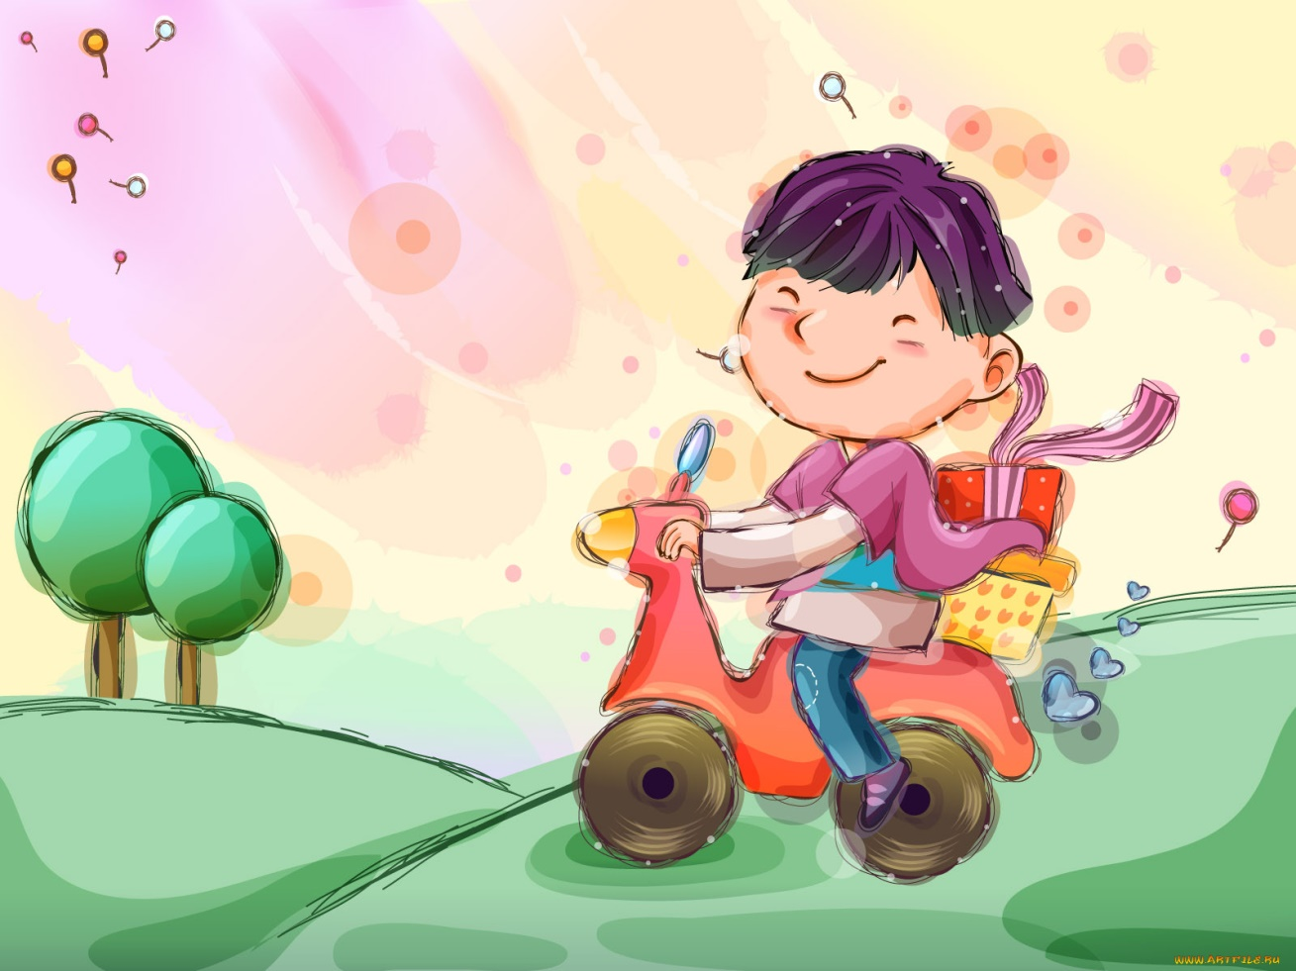

№ |  | мероприятия
1ДЕНЬ
ОРГАНИЗАЦИОННЫЙ ДЕНЬ ЛАГЕРЯ
ДЕНЬ РУССКОЙ БЕЛОСТВОЛЬНОЙ БЕРЁЗКИ
1 |  | Разбивка на отряды
2. |  | Выбор названий, девизов, эмблем отрядов, выборы в органы самоуправления, выбор кандидатуры в мэры лагеря, составление агитации к выборам .
3 |  | Знакомство с режимом работы лагеря
4 |  | «Мои права и обязанности в «Счастливии»(беседы о правилах пожарной безопасности, правилах поведения в лагере, общественных местах , ПДД )
5 |  | Ежедневные операции по озеленению пришкольного участка (Операция «Зелёный патруль»)-работа на клумбе
6 |  | Общелагерное мероприятие «ЛЕТНЯЯ КАРУСЕЛЬ»(традиционные народные обряды, праздник лета)
7 |  | Минутка здоровья «Правила принятия солнечных ванн»
8 |  | Организация самоуправления в лагере (агитации кандидатов в Мэры Счастливии)
Работа в отряде
1 |  | Анкеты на входе
2 |  | Беседа «Жить в мире с собой и другими»+ треннинговые игры на знакомство
3 |  | Подготовка к конкурсной программе следующего дня «Экологический форум»
4 |  | Ежедневное заполнение БОРТЖУРНАЛА ОТРЯДА
2 день-
ДЕНЬ ЭКОЛОГИИ.
БОРЬБА С ДЯДЮШКОЙ МУСОРОМ
1 |  | Минутка здоровья . Правильное питание летом
2. |  | Старт акции «Гринпис»
3 |  | «УРОК ЭКОЛОГИИ В ТРИДЕВЯТОМ ЦАРСТВЕ»
4. |  | Экологический форум
5 |  | Организация самоуправления в лагере(выборы Мэра Счастливии)
6. |  | Конкурс рисунков на асфальте «Природа и мы»
7. |  | Игра по станциям «Необыкновенный Круиз».
Работа в отряде

1 |  | Подготовка к конкурсной программе следующего дня
2 |  | Проведение рисуночного теста «Психогеометрическая самооценка личности»
3 |  | Создание стенгазеты «Знакомьтесь - это МЫ»
4 |  | Беседа в библиотеке «Животные нашей области, занесённые в Красную книгу»
5 |  | Игра –путешествие «По тропинкам лета.(Пословицы и поговорки о природе)
6 |  | Ежедневное заполнение БОРТЖУРНАЛА ОТРЯДА
3 день
ОТКРЫТИЕ ЛАГЕРЯ
«МЫ ТАКИЕ РАЗНЫЕ , НО МЫ ВМЕСТЕ»
1. |  | ОТКРЫТИЕ ЛАГЕРЯ .  ПРАЗДНИК «КЛЮЧИ ОТ ЛЕТА»  Посвящение в жителей Солнцеграда  «Конкурс на самый лучший конкурсный домик»  «Конкурс кто во что горазд»  «Поиск ключей от города»
2. |  | Открытие Солнечной поляны(вручение капитошек)  Открытие Аллеи звезд(именные звезды в честь отличившихся)
3. |  | Старт БЭИ (большой экономической игры)
Работа в отряде

1. |  | Подготовка к конкурсной программе следующего дня «Турнир вежливости»
2. |  | КТД День сказки (Пушкинский день)
3. |  | Ежедневное заполнение БОРТЖУРНАЛА ОТРЯДА
4 день
ДЕНЬ ДРУЖБЫ, ОТВЕТСТВЕННОСТИ И САМООПРЕДЕЛЕНИЯ
1 |  | «ТУРНИР ВЕЖЛИВОСТИ»
2 |  | «Веселые старты»(товарищеские встречи между отрядами
3 |  | Участие в акции «День приветов»
4 |  | Операция «Уют»(дизайнерские фантазии в отряде)
Работа в отряде
1 |  | Создание стенгазеты «Мы за здоровый образ жизни»
2 |  | Ежедневное заполнение БОРТЖУРНАЛА ОТРЯДА
5 день
ДЕНЬ ЗДОРОВЬЯ
1 |  | «Парад вредных привычек » (мероприятие для малышей)
2 |  | Конкурс рисунков и газет «Мы за здоровый образ жизни»
3 |  | Заседание круглого стола «Курить уже не модно»
4 |  | Малая Олимпиада.  Соревнования по пионерболу(3-4 отряды)
Работа в отряде
1 |  | Треннинговые игры на сплочение
2 |  | Ежедневное заполнение БОРТЖУРНАЛА ОТРЯДА
3 |  | Подготовка к дню Кино  - викторина  - исценировка отрывков сказки Пушкина
6 день
ДЕНЬ КИНО
1 |  | «ЧТО ЗА ПРЕЛЕСТЬ ЭТИ СКАЗКИ »конкурс инсценировок
2 |  | Час собеседования «Что человеку дает кино»
3 |  | Игровая программа «Старое доброе кино» в городской библиотеке
4 |  | Экскурсия в кинотеатр
Работа в отряде
1 |  | Ежедневное заполнение БОРТЖУРНАЛА ОТРЯДА
2 |  | Подвижная игра на улице «Утка - Утка - Гусь» и «Ворона и Воробьи»..
3 |  | Подготовка к турслёту. Создание эмблем , посещение консультаций ( сбор палатки , оказание первой помощи , ориентация на местности и т.д.)
7 день
ДЕНЬ СПОРТА И СЕМЕЙНОГО АЛЬБОМА
1 |  | «ВНИМАНИЕ НА СТАРТ»- ТУРСЛЁТ
2 |  | Смотр спортивной подготовки отрядов
3 |  | Создание альбома рекордов.
4 |  | Минутка здоровья – положительные эмоции
5 |  | Конкурс на самый лучший рассказ о своей семье
Работа в отряде
1 |  | Ежедневное заполнение БОРТЖУРНАЛА ОТРЯДА
2 |  | Проведение рисуночного теста «Цветы на поляне » -диагностика семейных отношений
3 |  | Подготовка к конкурсной программе следующего дня «Смеховикторина»
4 |  | Беседа в отряде с приглашением батюшки «Чти Отца своего»
8 день
ДЕНЬ ХОХОТУНОВ И ХОХОТУШЕК
1 |  | СМЕХОВИКТОРИНА «КАЛЕЙДОСКОП ШУТОК И РОЗЫГРЫШЕЙ»
2 |  | Конкурс врунов имени Барона Мюнхаузена
3 |  | Просмотр выпусков журнала «Ералаш»
4 |  | Минутка здоровья – оказание первой медицинской помощи
5. |  | Шоу Мыльных пузырей
Работа в отряде
1 |  | Ежедневное заполнение БОРТЖУРНАЛА ОТРЯДА
2 |  | Подготовка к конкурсной программе следующего дня «Мой край»
9 ДЕНЬ
ДЕНЬ ОТЕЧЕСТВА . МОЙ КРАЙ
1 |  | Конкурс плакатов на тему «Мой край»
2 |  | Минутка здоровья –Секреты белоснежной улыбки.
3 |  | Общелагерное мероприятие ЗНАЙ СВОИ КОРНИ. ОБЫЧАИ НАШИХ ПРЕДКОВ
Работа в отряде
1 |  | Беседа «Толерантная личность »+ упражнение «Лавка толерантности»
2. |  | Ежедневное заполнение БОРТЖУРНАЛА ОТРЯДА
3 |  | Подготовка к конкурсной программе следующего дня.
4. |  | Посещение фотовыставки в школьном музее «Моя малая родина»
10 ДЕНЬ
ДЕНЬ РОССИИ.
1 |  | ДЕНЬ РОССИИ . ИГРА «НАЙДИ ЗНАМЯ»
2 |  | Минутка здоровья .Инструктаж «Не шути с огнем»
3 |  | Конкурс рисунков на асфальте «Мир глазами детей»
4 |  | Конкурс смотр строевой подготовки «Юная гвардия Счастливии»
5 |  | Конкурс патриотической песни.
Работа в отряде
1 |  | Ежедневное заполнение БОРТЖУРНАЛА ОТРЯДА
2 |  | Подготовка к конкурсной программе следующего дня «Мисс и Мистер Счастливии»
3 |  | Игра на знание литературных героев «Кто они?».
11 день
ДЕНЬ ПОИСКА НОВОЙ ЗВЕЗДЫ НА СОЛНЕЧНОЙ ПОЛЯНЕ
1 |  | ФЕСТИВАЛЬ ЮНЫХ ДАРОВАНИЙ. ЯРМАРКА ТАЛАНТОВ «КТО ВО ЧТО ГОРАЗД»
2 |  | КОНКУРС «МИСС И МИСТЕР СЧАСТЛИВИИ»
3 |  | Минутка здоровья «Советы Доктора Айболита»(простудные заболевания , сквозняки,)
Работа в отряде
1 |  | Ежедневное заполнение БОРТЖУРНАЛА ОТРЯДА
2 |  | Подготовка к конкурсной программе следующего дня
3 |  | Треннинговые игры«Построиться по росту» , «Аплодисменты» , «Пять добрых слов»
12 ДЕНЬ
ДЕНЬ ВАРЕНЬЯ
1 |  | Клуб Веселых Именинников
2 |  | Минутка здоровья правильная осанка
3 |  | Посещение представления приглашенных клоунов
4 |  | А ну-ка , девочки.(мероприятие для 1-3 отрядов)
5 |  | Спортивные эстафеты «Вверх ногами»
Работа в отряде
1 |  | Беседа «Как повысить самооценку» + упражнение «Кто похвалит себя лучше всех или памятка на «черный день»
2 |  | Ежедневное заполнение БОРТЖУРНАЛА ОТРЯДА
3 |  | Подготовка к конкурсной программе следующего дня
4 |  | Мастер класс для девочек «Прически на основе косы»
13 ДЕНЬ
ДЕНЬ КРАСОТЫ
1 |  | «О ТЕХ , кто в мире красоту умножил» встреча в библиотеке
2 |  | Конкурс «Караоке»
3 |  | Экскурсия в художественную галерею
4 |  | Экскурсия в салон красоты. Конкурс причесок «Краса- девичья коса»
5 |  | Минутка здоровья «Расти коса до пояса»
Работа в отряде
1 |  | Ежедневное заполнение БОРТЖУРНАЛА ОТРЯДА
2 |  | Подготовка к конкурсной программе следующего дня
14 ДЕНЬ
ДЕНЬ НАБЛЮДЕНИЙ ЗА ОБЛАКАМИ
1 |  | «Интеллектуальная битва всезнаек»
2 |  | Музей детских игрушек. Конкурсная программа «Игрушечный город»Мы родом из детства –фестиваль любимых игрушек
3 |  | Минутка здоровья «пищевое отравление летом»
4 |  | Конкурс поделок из природного материала
5 |  | Мини-футбол среди девочек
6 |  | Мастер –класс «Что такое модульное оригами» с приглашением преподавателя из «ДШТ»
Работа в отряде
1 |  | Диагностика психологического климата в коллективе.
2 |  | Ежедневное заполнение БОРТЖУРНАЛА ОТРЯДА
3 |  | Подготовка к конкурсной программе следующего дня .
15 ДЕНЬ
ДЕНЬ ПРАВИЛ
1 |  | Конкурсная программа «ПРАВИЛА ДВИЖЕНИЯ ДОСТОЙНЫ УВАЖЕНИЯ»
2 |  | Минутка здоровья – правонарушители и ответственность. Инструктаж по ПДД.
3 |  | Спортивные соревнования нормы ГТО
4 |  | Конкурс рисунков и памяток по ПДД
Работа в отряде.
1 | Ежедневное заполнение БОРТЖУРНАЛА ОТРЯДА
2 | Беседа «Моя конвенция»
3 | Подготовка к конкурсной программе следующего дня «день Нептуна»
4 | Конкурс сочинений «Если бы я был президентом»
16 ДЕНЬ
ДЕНЬ НЕПТУНА
1 |  | ПРАЗДНИК НЕПТУНА
2 |  | Морские эстафеты
3 |  | Минутка здоровья – правила поведения на воде
4 |  | Пистолетная вечеринка
Работа в отряде
1 |  | Ежедневное заполнение БОРТЖУРНАЛА ОТРЯДА
2 |  | Подготовка к конкурсной программе следующего дня «Хэллоуин на русский лад»
3 |  | Беседа ТОЛЕРАНТНОСТЬ К ДРУГИМ: УЧИМСЯ СОЧУВСТВИЮ + упражнения «Пойми меня », «Глаза в глаза», «Ванька Встанька»
17день
ДЕНЬ ДУХОВ
1 |  | «Хэллоуин на русский лад»
2 |  | Конкурс смотр «Боди-Арт»
3 |  | Инструктаж по технике безопасности.
4 |  | Экскурсия в парк атракционов
5 |  | Спортивно-развлекательная игра «Пропавшие вожатые»
Работа в отряде
1 |  | Ежедневное заполнение БОРТЖУРНАЛА ОТРЯДА
2 |  | Подготовка к конкурсной программе заключительного дня
18 день
ДЕНЬ ПАМЯТИ
1. |  | Беседа –реквием в школьном музее «Халакост»
2. |  | Минутка здоровья – Путешествие в страну Витаминию
3. |  | «Поклонимся великим тем годам».Возложение цветов к мемориалу.
4. |  | Военно-спортивная игра «Зарница»
Работа в отряде
1 |  | Подготовка к последнему конкурсному дню и закрытию лагеря.
2 |  | Ежедневное заполнение БОРТЖУРНАЛА ОТРЯДА
3 |  | Треннинговые упражнения «Поэма о дружбе», «Клубок»
4 |  | Подведение итогов игры «Добрый гном»
 |  | 19 день
 |  | ДЕНЬ ОЛИМПИЙСКИХ ИГР
1 |  | Конкурс рисунков «Мы выбираем Спорт»
2 |  | Веселые старты « Олимпийские дорожки»
3 |  | Минутка Здоровья: «Веселый взгляд на вредные привычки!»
4 |  | Флешмоб
5 |  | Мероприятие «Книга спортивных рекордов Счастливии»
 |  | Работа в отряде
1 |  | Ежедневное заполнение БОРТЖУРНАЛА ОТРЯДА
2 |  | Подготовка к конкурсной программе следующего дня
 |  | 20 день
 |  | ДЕНЬ ОТКРЫТЫХ ДВЕРЕЙ
1. |  | МЫ ВАМ РАДЫ встреча детей из соседнего лагеря
2. |  | Флешмоб
3. |  | Мероприятие КАК ЗДОРОВО, ЧТО ВСЕ МЫ ЗДЕСЬ СЕГОДНЯ СОБРАЛИСЬ
 |  | Работа в отряде
1. |  | Проведение анкетирования на выходе
2. |  | Подготовка к закрытию лагеря
ЗАКРЫТИЕ ЛАГЕРЯ
«ДО СКОРЫХ ВСТРЕЧ.»
21 день
ДЕНЬ ПОИСКА КЛАДОВ И СЕКРЕТОВ
1. | Прощальный калейдоскоп «Лето наших открытий - время наших чудес».  Выпуск газеты
2. | Закрытие лагерной смены «Солнце в ладошках»  Шоу воздушных шаров.  Большой заключительный концерт
3. | Подсчет капитошек , подведение итогов БЭИ
4. | Подведение итогов акции «Гринпис»

ДЕТАЛЬНОЕ ОПИСАНИЕ ОРГАНИЗАЦИОННОГО ПЕРИОДА СМЕНЫ



1
1.Игры на знакомство.
2. Расселение.
3. Хозяйственный сбор
4. КТД –квест «Здравствуй, лагерь» - исследование территории, поиск клада
5. Торжественное заполнение первой странички «Летописи отряда».
6. Соревнование - пари на обустройство комнат и оформление входной двери
7. КТД «Огонек знакомств»
8. Организационный сбор КТД «Здравствуй ,лагерь»
12. Анализ дня.
13. Организованный отбой

Клятва отряда:
На этой священной земле, ровно на 21 день объединились под парусом мечты и с гордым названием «Океан» 25 отважных и веселых искателей приключений. И мы клянемся: соблюдать законы лагеря, не ссориться, не ругаться, почаще улыбаться. Жить весело, помогать друг другу и запомнить то время, которое мы проведем вместе.
АНКЕТА(НА ВХОДЕ)

- Твои первые впечатления от лагеря?
- Что ты ждешь от лагеря?
- Есть ли у тебя идеи, как сделать жизнь в нашем лагере интересной и радостной для всех?
- В каких делах ты хочешь участвовать?
- Что тебе нравиться делать?
- Хочешь ли ты чему-нибудь научиться или научить других?
- Пожалуйста, закончи предложения (фразы):
- Я пришел в лагерь, потому, что……………………………….
- Я не хочу, чтобы………………..
- Я хочу, чтобы……………………………
- Я боюсь, что……………………
Пожалуйста, напиши также:
Имя…………………….. Фамилия………………………………

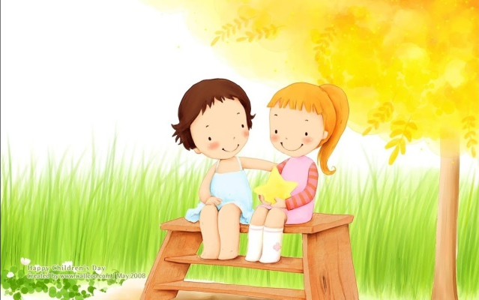
МЕТОД-КОПИЛКА ДЛЯ 1 ДНЯ
- Игры на знакомство
1)"Снежный ком".
Возраст – 7-12 лет
Цель осуществить знакомство детей в игровой форме
Ход игры все играющие становятся в круг. Ведущий начинает, т.е. Говорит свое имя. Следующий участник называет имя ведущего, затем - свое. Следующий - два предыдущих имени и свое и т.д. "хоровое знакомство" (лучше проводить после игры «снежный ком») все играющие становятся в круг. Ведущий указывает на кого-либо, и все (в том числе и тот, на кого указывают) хором произносят это имя. Так повторяется несколько раз с разными участниками.

2) «Ураган»
Возраст – любой
Цель осуществить знакомство детей в игровой форме, развить быстроту реакции
Ход игры играющие образуют круг. Взрослый даёт команду, чтобы поменялись местами те, у кого есть что-то общее. Например, футболка синего цвета, карие глаза, рост 150 см. Задачу можно усложнить, к примеру, дать команду на перемену мест тем, у кого есть старшая сестра, или тех, чьё имя начинается с буквы «с» — всё зависит от фантазии вожатого. Участники по команде меняются местами, выполняя заданные условия. По команде «ураган!» все играющие встают на новое место.
Важно, чтобы в процессе игры дети вели себя осторожно и постарались не сталкиваться друг с другом.

3)"знакомство в центре круга"
Возраст – младший
Цель познакомить детей, начать работу по толерантности
Ход игры все участники стоят в кругу. По часовой стрелке ребята выходят в центр круга и представляются так, как бы они хотели, чтобы их называли. Например: надежда, светик, иван иванович и т.д. Это представление можно сопровождать какими-то движениями, а к имени добавлять прилагательное, характеризующее характер участника.

4)«Математика»
Возраст – 7-12 лет
Цель осуществить знакомство детей в игровой форме, развить быстроту реакции
Ход игры все играющие становятся в круг. Один из участников начинает счет. Тот на кого приходится число, кратное трем или двум (в зависимости от количества человек) произносит свое имя.

5) «Взаимовыбор»
Возраст – любой
Цель познакомиться и узнать любимые занятия других.
Ход игры все играющие разбиваются по парам. В течение одной минуты один рассказывает другому про себя, а в течение другой минуты, по сигналу ведущего, наоборот. Все пары делают это одновременно, не мешая друг другу. После этого все садятся в круг, где по очереди каждая пара рассказывает то, что они узнали друг о друге. Игру можно провести на огоньке знакомств.

6)"цып-цып"
Возраст – любой
Цель осуществить знакомство детей в игровой форме, развить быстроту реакции
Ход игры все участники становятся в круг, водящий находится внутри круга. Если водящий говорит кому-то "цап", то этот человек должен быстро назвать имя своего соседа справа, "цып" - имя соседа слева, "цып-цып" - все участники меняются местами. Если кто-то из участников не смог быстро ответить на вопрос ведущего (ответил не сразу или неправильно), то он становится водящим, и игра продолжается.

7)«успеть вспомнить»
Возраст – любой
Цель осуществить знакомство детей в игровой форме, развить быстроту реакции
Ход игры все участники становятся в круг. Ведущий находится в центре. Все (и ведущий тоже) придумывают себе кличку на туже букву, что и их имя и представляются по очереди. Например: «наташа – небо, света – солнце и т.д.» ведущий подходит к любому участнику и замахивается над ним. Играющий должен очень быстро назвать по имени и кличке любого из стоящих в кругу. Ведущий бежит к названному человеку и все продолжается. Если участник не успевает никого вспомнить или говорит неправильно , то ведущий его салит и становится на его место в кругу, а он становится ведущим.

- Хозяйственный сбор
Цель: предъявление обязательных бытовых и хозяйственных требований.
Задачи:
- включение детей в деятельность, которая способствует закреплению хозяйственных и бытовых требований;
- знакомство с режимом дня
Ход дела:
Вожатый : ребята , давайте начнем важный разговор, как же можно и нужно жить на территории нашего лагеря.
Наш лагерь занимает территорию…. Он окружен… и тщательно охраняется. На территории лагеря … помещений : это …… В лагере имеются следующие службы….
( всем раздается карта лагеря )
Вожатый : Давайте пройдем по лагерю , вооружившись картой. Я рада, что могу немного отдохнуть и переложить роль экскурсовода на Машу, которая уже отдыхала в нашем лагере.( ребята проходят по лагерю и возвращаются в вожатскую)
Вожатый : рассказывает о правилах по самообслуживанию и режиме дня
- обращает внимание на режим дня и подробно рассказывает , чем именно следует заниматься в это время.
- как правильно заправляется кровать (вожатый показывает на своей кровати, комментируя все свои действия);
- как убирать помещение, где и что (инвентарь) взять и хранить, вместе с детьми заполняет график дежурства по комнате, который уже может находиться с внутренней стороны входной двери каждой палаты, и первым в графике вписан день, предшествующий дню заезда, где дежурный, ты (Ф.И.); обязанности дежурного по спальному помещению;
- правила хранения вещей в тумбочках, в шкафах;
- правила личной гигиены, пользования умывальными комнатами, душем, туалетом знакомство со службами лагеря.
Вожатый : А теперь , я хочу проверить , как вы меня поняли . На территории лагеря мы спрятали очень важные предметы для каждой комнаты ( мухобойки) , вооружитесь подсказками ( в форме КВЕСТА для каждой комнаты ) и планом лагеря и отправляйтесь на поиски. Удачи.
- КТД «Огонек знакомств» Разработка огонька знакомств «день рождения отряда»
Цель: более близкое знакомство друг с другом.
Задачи: создать атмосферу доверия, заложить будущую традицию: проводить вечер не каждый сам по себе, а всем вместе, «вывести» на непринужденную беседу.
Ход мероприятия
Ведущая: я рада видеть всех вас на нашем огоньке «день рождения отряда» у костра. Перед тем, как мы начнем, прошу вас определиться с каким настроением приехали вы сегодня. Рядом с вами лежат рыбки разного цвета, а у меня в руках коробочка-аквариум. В него каждый из вас запустит рыбку того цвета, который соответствует вашему настроению на этот момент: желтая рыбка – плохое настроение, оранжевая – хорошее, красная – отличное.
Расскажи мне о себе
Ведущая : мы с вами сегодня уже познакомились , а теперь пришло время получше узнать друг друга.
очередность разговора соблюдается с помощью символа – пера и т. П. Разговор о себе первый начинает ведущий: рассказывая о себе, он дает схему рассказа (имя, чем занимается, хобби, дорогие люди и отношения с людьми), затем символ передается по кругу, и рассказ продолжает уже тот, кому передает ведущий перо, затем рассказы идут по кругу.
• ты везучий человек?
• ты больше любишь дарить подарки или получать?
• что лучше - быть сильным или быть умным?
• что лучше иметь - сто рублей или сто друзей?
• есть ли у тебя любимый праздник?
• веришь ли ты в чудеса?
• если бы у тебя была волшебная палочка, какие три желания ты бы загадал?
• что ты больше любишь - день или ночь?
• твоя заветная мечта?
Игра "откроем сердце другу "
Каждый игрок получает жетон в виде сердечка, на котором пишет свое имя. Ведущий идет с коробкой по кругу. Игроки громко называют свои имена и опускают сердечко в коробку. После этого ведущий второй раз проходит по кругу. Теперь задача игроков - достать из коробки одно из сердечек, прочитать вслух написанное на нем имя, вспомнить того, кому оно принадлежит, и отдать его хозяину.
Игра "комплименты "
Участники игры сидят по кругу. У одного из них мяч. Он говорит комплимент одному из участников игры и бросает ему мяч и т. Д. Эту игру можно проводить, говоря комплимент рядом сидящему и передавая мяч по кругу.
Ведущая: в завершении нашего вечера знакомств предлагает каждому написать свое пожелание или ожидания от данного мероприятия, запечатаем в бутылку и отдадим организатору мероприятия. Мы ее откроем в последний вечер и прочитаем (все пишут на листочках, бутылка запечатывается и передается организатору).
Ведущая:раз у нас день рождения, то должен быть и торт. (вносит пачку с печеньем. Это наш торт , мы напишем с вами все пожелания нашему имениннику на пачке, а съедим наш «торт» в день закрытия( ребята пишут пожелания)
Ведущая:ну и какой же день рождения без подарка. Всем мы приготовили такие тетрадки .это лагерный дневник, надеюсь, в нем останутся воспоминания о самых интересных событиях нашей смены( раздают подарки)
Ведущая: прежде чем мы расстанемся, я прошу каждого из вас еще раз определиться со своим настроением, выберете рыбку соответствующего цвета: желтая – плохое, оранжевая – хорошее, красная – отличное. Запустите рыбок в аквариум. Изменился аквариум или нет?
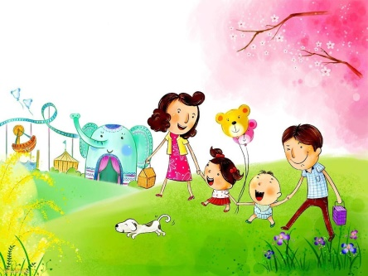
Ведущая: я всем желаю хорошего отдыха, прекрасного настроения и больше позитива!
Заканчивается вечер песней «а я играю на гармошке»
- Организационный сбор «Здравствуй,Лагерь»
Цель: создание актива отряда
Задачи:
- принятие детьми норм и правил проживания;
- выбор «совета хозяев»;
- совместно спроектировать предстоящую деятельность
Ход мероприятия:
Воспитатель : Ребята, я приветствую вас на нашем первом собрании отряда. Нам с вами сегодня предстоит решить много важных вопросов , но сперва давайте проведем упражнение , которое позволит нам настроиться на работу.
Упражнение «Цепочки»
Участники встают в круг, закрывают глаза и протягивают перед собой правую руку. Столкнувшись, руки сцепляются. Затем участники вытягивают левые руки и снова ищут себе партнера. Ведущий следит за тем, чтобы каждый держал руки двух людей. Участники открывают глаза. Они должны распутаться, не разжимая рук (разрешается только изменение положения кистей, чтобы не происходило вывихов рук). В результате либо образуется круг, либо несколько сцепленных колечек из людей, либо несколько независимых кругов или пар.
Анализ упражнения:
- Чем вам понравилось данное упражнение?
- Что вы почувствовали, выполняя это упражнение?
- Какие трудности вызвало у вас это упражнение?
Вожатый : Итак, любой коллектив – это огромный механизм, работа которого зависит от работы каждого человека. Поэтому сегодня мы с вами должны организовать эту работу. Вчера мы с вами провели День Рождения отряда. Теперь надо дать имя нашему новорожденному .( Вожатый выслушивает ребят, предлагает свои наработки . Совместно приходят к единому мнению)
Вожатый : Ну что, теперь мы …. Давайте потренируемся четко и дружно произносить наше название….
Вожатый : Замечательно. Чем же мы с вами будем заниматься в течении 21 дня?
Корзинка идей
Ребята пишут на листочках интересные отрядные дела и складывают в корзину
Вожатый : Хорошо, мы обязательно изучим все ваши пожелания и постараемся их исполнить. Мы с вами уже прожили 1 день , поэтому я думаю, что вы сами увидели и поняли , кто возьмет на себя роль командира отряда ( обсуждают)
Вожатый : Ребята , наш лагерь – это город. А в любом городе должен быть мэр .Сегодня мы должны с вами выбрать кандидата в меры от нашего отряда. Какие будут пожелания( ребята предлагают своих кандидатов, отряд приходит к единому мнению)
Вожатый : Итак…. –наш кандидат в меры. Сегодня мы поможем ему провести предвыборную кампанию и , надеемся, что его изберут большинством голосов. Как и в любом городе , кроме мера у нас есть ГОСДУМА , давайте подумаем , кто бы мог в нее войти из нашего отряда:
- Информотдел -1 человек
Собирает информацию о жизнедеятельности отрядов, выпускает газеты, разрабатывает оформление мероприятий. Спецкорры – информирует население города через печать обо всех событиях.
- Творческий совет 2- 4 человека
Совет, осуществляет координацию деятельности отряда по подготовке дела для всего лагеря. На своих собраниях представители данного совета будут получать знания об алгоритме работы с творческой группой, правилах разработки и оформления сценариев, применяя полученные знания при непосредственной подготовке дел в своих творческих группах. Непоседы - затейники помогают в подготовке мероприятий и следят за участием отрядов в жизни города, организуют досуг и развлечения ребят.
- Отдел чистоты- 1 человек
Собирается каждый день по 2 раза: утром и после линейки для проведения проверки отрядных комнат, раздевалок и санузлов. Ведет экран чистоты, выставляет баллы и назначает дежурных на территории лагеря. Главный санитарный врач – следит за санитарным состоянием отрядных помещений, качеством ОПТ и санитарных комнат
- Спортивный отдел- 2 человека
Отдел осуществляет организацию дел спортивной направленности (утренняя зарядка, спортивные соревнования), пропагандирует бережное отношение к своему здоровью, потребность в физическом самосовершенствовании и здоровом образе жизни. Работает в сотрудничестве с инструкторами по физическому воспитанию. Осуществляет учет спортивного инвентаря по отрядам.
- Отдел правопорядка- 1 человек
Организует работу по соблюдению всех законов Супер-пупергорска. Сюда же входят старший пожарный и спасатель на водах.
- Отдел питания- 1 человек
Следят за организацией питания и дежурства в столовой лагеря.
Вожатый : Ну вот мы и наладили организационную работу, надеюсь работа пойдет слажено и дружно. А теперь отвлечемся и разомнемся. Предлагаю вам выбрать отрядную песню и спеть её( поют )
Вожатый : я рада , что мы с вами так слажено и дружно начали работу. А вот , чтобы эта работа также продолжалась , необходимо соблюдать некоторые законы. Прежде всего хочу напомнить, что в лагере проходит БОЛЬШАЯ ЭКОНОМИЧЕСКАЯ ИГРА. Каждый отряд имеет возможность заработать баллы, которые потом можно будет обменять на ценные призы. ( знакомство с системой начисления и снятия баллов)
Вожатый: легче всего потереть баллы за несоблюдение законов.Что же это за законы?
- Закон правой руки
- Закон территории
- Закон уважения и доброго отношения
- Закон отрядных вещей (кто взял, тот и вернул)
- Закон места (вожатый должен ВСЕГДА знать о том, где ребенок, поэтому дети должны отпрашиваться даже на 10 минут)
Вожатый : Все организационные вопросы мы решили, желаю нашему отряду… побед. А чтобы показать всем, что мы с вами особенные предлагаю придумать фишки:
- Кричалку для столовой
- Элемент одежды (бантики. хвостики, косички, ленточки, значки и т.д.)
- Манеру здороваться
- Таблички на отрядные комнаты и столы в столовой
Вожатый : Ну что, надеюсь , эти 21 дня пройдут незабываемо . В добрый путь ребята.

5.Беседа «Конспект беседы на тему «Жить в мире с собой и другими».
Ход беседы:
Ребята, посмотрите, нас всех включили в один отряд, и теперь мы на 1 день станем семьей, все вы дети, но вы все разные: отличаетесь друг от друга внешностью, поведением, увлечениями: кто- то любит рисовать, кто-то заниматься спортом, кто-то любит читать, а кто-то любит животных. И это просто здорово, потому, что вы дополняете друг друга, вам хорошо вместе. Вы все разные и в этом самая большая ценность! Каждый из вас уникален и необходим. И все вы должны жить в мире с собой и другими.
- А какие народы проживают на территории Российской Федерации? (ответы детей)
- Посмотрите ребята, у меня не хватит пальцев, чтобы перечислить народы, живущие в России, а уж тем более в мире. Но у нас у всех один дом – это наша планета Земля. На нашей планете живут люди разных национальностей, разного цвета кожи и вероисповедания; живущие в разных условиях и говорящие на разных языках. Самое большое счастье жить под мирным небом, без войны. Вам уже говорила я, что в некоторых странах идет война. В этих военных конфликтах страдают мирные жители, но самое главное – страдают дети. Ни один ребенок не должен испытывать ужасы войны. А из-за чего происходит война – из-за того, что некоторые начинают считать себя сверхнацией, а остальных - людьми второго сорта. Но этого быть не должно. Поэтому, мы с вами должны с уважением и пониманием относится к другим таким разным и непохожим друг на друга людям разных национальностей, быть терпимыми к различиям.
Почему все живущие на Земле люди внешне отличаются друг от друга?
Послушайте легенду.
Однажды боги вылепили фигурки людей из глины и положили их в печь обжигать. После обжига они приобрели кирпично-красный оттенок – это были индейцы. В следующий раз боги заболтались и забыли вовремя вынуть фигурки из печки. Те обуглились и стали черны, как головешки. Так возникли негры. А потом уже боги, боясь пережечь глиняные статуэтки, вынули их раньше времени, и они получились неприятного бледно-розового цвета. Так появились европейцы…
А вот почему люди говорят на разных языках.
По легенде, все люди когда-то были одним народом и говорили на одном языке. Возгордившись, они стали строить огромную Вавилонскую башню, по которой надеялись попасть на небо. За это Бог разгневался на них и разделил языки. Люди больше не могли договориться друг с другом, и строительство башни прекратилось. Так возникли разные народы.
Все взрослые и дети всех цветов кожи должны дружить друг с другом.
- Почему все взрослые и дети, независимо от национальности и цвета кожи, должны жить дружно?
(Чтобы не было войны на Земле и все жили счастливо.)
- Вы должны понять, что к людям, даже если они другой национальности, нужно относиться с уважением, понимать их горе, сочувствовать их беде.
Мир, как и природа, многообразен, и именно этим он прекрасен. Его красота в том, что на Земле живут народы и нации, неповторимые в своей культуре, традициях и обычаях. А все мы - люди этой планеты и связаны друг с другом видимыми и невидимыми нитями. Всем нам нужно быть терпимыми по отношению друг к другу. Терпимость – cпособность терпеть что-то или кого-то, быть выдержанным, выносливым, стойким, уметь мириться с существованием чего-либо, кого-либо, считаться с мнением других, быть снисходительным.
– Как поступает терпимый человек?
Терпимость – это форма поведения. Люди, которые хотят жить в мире, должны сами себя ограничивать. Лишнее слово не сказать, проглотить, если кто-то ему сказал что-то. Потому что, если он ответит таким же образом, ему еще хуже ответят и начнётся ссора. А когда уже начинается выяснение отношений, тогда никакой терпимости не будет.
Быть терпимыми друг к другу, пытаться понять друг друга, не зависимо от национальности – это великое искусство и называется оно–толерантность.
- Чтобы понять, что такое толерантность, я расскажу вам притчу «Ладная семья»
Китайская притча «Ладная семья»
Жила-была на свете семья. Она была не простая. Более 100 человек насчитывалось в этой семье. И занимала эта семья целое село. Так и жили всей семьей и всем селом. Вы скажете: ну и что, мало ли больших семейств на свете. Но дело в том, что семья была особая – мир и лад царили в этой семье и, стало быть, на селе. Ни ссор, ни ругани, ни, Боже упаси, драк и раздоров.
Дошел слух об этой семье до самого владыки страны. И он решил проверить, правду ли молвят люди. Прибыл он в село, и душа его возрадовалась: кругом чистота, красота, достаток и мир. Хорошо детям, спокойно старикам. Удивился владыка. Решил узнать, как жители села добились такого лада, пришел к главе семьи; расскажи, мол, как ты добиваешься такого согласия и мира в твоей семье. Тот взял лист бумаги и стал что-то писать. Писал долго – видно, не очень силен был в грамоте. Затем передал лист владыке. Тот взял бумаги и стал разбирать каракули старика. Разобрал с трудом и удивился. Три слова были начертаны на бумаге: любовь, прощение, терпение.
И в конце листа: сто раз любовь, сто раз прощение, сто раз терпение.
Почесал владыка, почесал, как водится, за ухом и спросил:
- И все?
- Да, - ответил старик, - это и есть основа жизни всякой хорошей семьи.
И подумав, добавил:
- И мира тоже.
- Согласны ли вы с тем, что написал на листе бумаги глава семьи?
Любовь, прощение, терпение – это и есть толерантность.
Физкультминутка
- Когда приходим в класс, мы приветствуем друг друга. А как вы приветствуете друг друга? В разных странах приветствуют по- разному. Давайте научимся (дети встают парами напротив друг друга)
Поприветствуем по Японски: сложить руки (как в молитве на уровне груди) и поклониться.
Так как в Великобритании: пожать друг другу руки, стоя на большом расстоянии друг от друга.
По Тибетски: показать язык.
По русски: обнять друг друга.
- Все сели, продолжим дальше.
- Как вы себя чувствуете в группе?
- Комфортно ли вам?
- Подумайте, а все ли мы обладаем качествами толерантной личности?
Можно ли в нашей группе жить мирно и не ссориться?
– Как это сделать?
Необходимо понять, что твой сосед, человек, отличающийся от тебя образом мысли, стилем одежды, он не обязательно тебе враг.
– Какие примеры толерантного поведения вы можете привести?
– Какие нормы поведения в группе считают толерантными?
А теперь давайте прочитаем вслух толерантные нормы поведения:
• Можно выразить свое отношение к другому пятью способами: великодушием, учтивостью, доброжелательностью, отношением к ним, как к себе и верностью своему слову.
• Не делай другим того, чего не хотел бы от других.
• Не делай другому того, от чего больно тебе.
• В радости и в горе мы должны относиться ко всем людям, как относимся к самим себе.
• Не делай своему однокласснику того, от чего плохо тебе.
• Как ты думаешь о себе, так думай и о других.
• Считай успех соседа своим успехом, а потерю соседа своей потерей.
• Во всем, как хотите, чтобы с вами поступали, так поступайте и вы с ними.
Попробуйте выбрать качества, которые, по вашему мнению, соответствуют человеку с толерантным отношением.
снисходительность, злорадство, эгоизм, доброта, уважение, понимание, миролюбие, бессердечность, сострадание, великодушие, бестактность.
нежность, сердечность, хвастовство, грубость, милосердие, зазнайство, душевность, благосклонность, уважение, верность, искренность, прощение, равенство, самоотверженность, мужественность, вспыльчивость, раздражение, отзывчивость, конфликт, справедливость, поддержка, вежливость, сотрудничество, выдержка, скупость, ложь, благородство, зависть, добросовестность, тактичность, терпение, нетерпимость
Подумайте, а все ли мы обладаем этими качествами? Все ли мы можем спокойно выслушать друг друга? Поддержать в трудную минуту, понять непохожих на нас людей, разрешить конфликты мирным путем?
-А можем ли мы изменить себя? Можем ли мы воспитать в себе те качества, о которых сегодня говорим? Как мы можем это сделать?
(ответы детей)
- Давайте вспомним сказку «Гадкий утёнок».
- Как относились к гадкому утёнку другие птицы? (Гнали его, клевали, щипали, говорили ему гадости, подсмеивались над ним).
- Почему они так к нему относились? (Потому что он был не похожим на других)
- Тяжело было утёнку, как вы думаете?
Конечно, тяжело, он оказался изгоем в своём обществе, никому не нужным.
- Хотели бы вы оказаться на месте утёнка?
- Почему нет? (Никому не нравится, когда к нему плохо относятся)
- Толерантны ли были по отношению к гадкому утёнку птицы?
- А бывает в жизни так, что люди относятся плохо к какому-то человеку: говорят обидные слова, обижают его и человек чувствует себя изгоем в обществе, никому не нужным?
- Хотели бы вы оказаться на месте этого человека?
- Какой же вывод можно сделать?
Вывод: Принимать других людей такими, какие они есть, уважительно относиться к другим людям.
- А, сейчас, я вам предлагаю выполнить несколько заданий.
Упражнение «Толерантный мир» (дети сидят за столами)
- Обведите свою ладошку на цветной бумаге, вырежьте её, напишите на ней своё имя и приклейте на ватман. А потом приклейте человечков.
- Это наш маленький мир. Здесь частичка каждого из вас. Посмотрите ещё раз, какие мы разные, но какие все особенные и нужные друг другу.
Задание «Подари улыбку миру»
- Давайте, мы с вами сейчас все вместе дружно подарим нашей планете себя с красивой улыбкой. Вот вам каждому по смайлику. Представьте, что это вы, но без улыбки. Каждый из вас должен нарисовать смайлику свою улыбку, а затем наклеить на рисунок своего улыбающегося смайлика.
После выполнения задания, все вместе рассматривают то, что получилось.
- Ребята, необходимо жить дружно, в мире и в согласии людям разных народов.
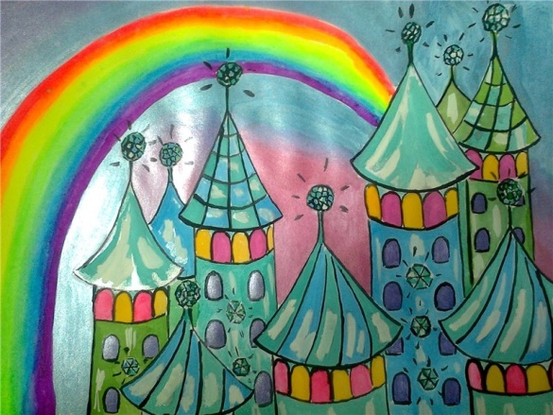
НАЗВАНИЯ ДЛЯ ОТРЯДА:
Айфоногорск Радугополис
Солнцеград Чито-Грито
Супер-Пупергорск Шоколадоенск
Лентяево Дети-сити
Офигенск Мороженово
Также в этот день необходимо выбрать название отряда- название города и придумать предвыборную компанию кандидату в мэры.
Каждая комната- это район или достопримечательность , у которой тоже свое название

- Операция «Полундра» - совместный подьем и выход на зарядку.
- Конкурс «Моя тумбочка лучше всех».
- КТД «Знакомьтесь, это МЫ»
- Подготовка к «Визиткам»
- КТД «Интеллектуальный лабиринт»
- Оборудование отрядного места.
- Экологическая акция «Чистота спасет мир» - уборка территории, закрепленной за отрядом.
- + КТД фотокросс «Поймай настроение»
- Анализ дня.
2
- Творческая написание сценариев к выступлению
отряда

- Оформительская подготовка декораций и костюмов к выступлению отряда, следят за работой отрядного уголка

- Дежурная следит за выполнением графика дежурств в корпусе и в столовой
Чередование
Творческих
Поручений

Дежурный командир – помогает вожатому в работе с отрядом, следит за работой ЧТП.

ОТРЯДНЫЙ УГОЛОК ДОЛЖЕН
СОДЕРЖАТЬ:
- Название, девиз отряда.
- Список мальчиков и девочек.
- Чередование творческих поручений.
- График дежурств.
- Число, месяц, день недели.
- Имя дежурного командира.
- Награды, дипломы, поздравления.
- Песни.
- План – сетка смены.
- План на день, распорядок дня.
- «Мое настроение».

Информационная сбор информации для отрядного уголка

МЕТОД-КОПИЛКА ДЛЯ 2 ДНЯ
Спортивная организация спортивных игр, зарядки, сбор команд на спорт. дела
Варианты рисунков на медали или еще куда-нибудь….
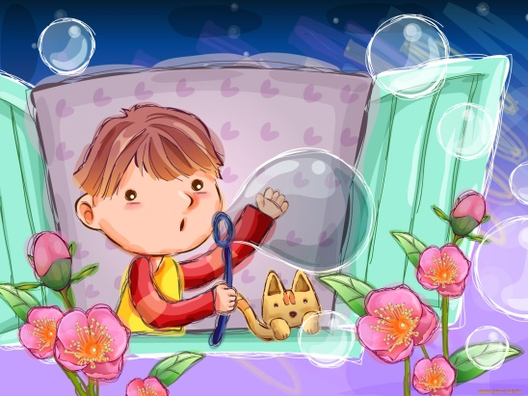
1)КТД Интеллектуальная игра «Алфавитный лабиринт»
Цели: способствовать расширению читательского кругозора
Задачи:
- способствовать формированию навыков творческого чтения;
- развивать воображение и творческие способности воспитанников
Участники: Отряд делится на 3 -4 команды
Описание игры: Игровое поле представляет собой лабиринт из букв , приклеенных на пол скотчем. Среди букв есть и пустые цветные карточки , попав на которые, игрок пропускает ход. Команда выбирает участника , который будет выполнять роль путешественника. Участник команды кидает кубик и передвигается по лабиринту в соответствии с числом, выпавшим на кубике. В том случае ,если команда не отвечает на вопрос, игрок возвращается на предыдущую букву.
Команда в любой момент может поменять игрока.
Ответ на вопрос должен начинаться с той буквы, на которую попал участник. В том случае , если выпадают буквы Ы,Ъ,Ь , кубик кидается повторно.

Ход игры:
Вожатый :Сегодня мы совершим с вами удивительное путешествие в мир книг, а путешествие наше пройдет в форме настольной игры-викторины в которой участвуют 3 команды. Вот только игровое поле вы видите на полу , кубик у нас вот такой большой , а фишками станете вы сами. Желаю вам удачи.

Вопросы для команд:

А
-Девочка, которая ждёт корабль с алыми парусами(Ассоль)
- Сестрица братца Иванушки(Алёнушка)
-Русский князь,сказавший: «Кто к нам с мечом придёт, от меча и погибнет » (Александр Невский)

Б
-Эпическое произведение о русских богатырях(былина)
-Кот , прислуживающий Бабе Яге(Баюн)
-Дерево к которому неоднократно обращаются русские поэты(берёза -Автор «Малахитовой шкатулки»(Бажов) -Как звали злую волшебницу Фиолетовой страны в сказке «Волшебник Изумрудного города»?(Бастинда.)

В -Кто помог королевичу Елисею отыскать царевну(ветер) -Художник , посвятивший большую часть картин иллюстрациям фольклора(Васнецов) -При каком князе произошло Крещение Руси( Владимир)
Г -Сказка Андерсена о превращении в прекрасного лебедя.(Гадкий утёнок) -Какой писатель родился в местечке Большие Сорочинцы?(Гоголь) -В греческой мифологии: герой, совершивший 12 подвигов (Геракл)
Д -Кем был по профессии А.П.Чехов (доктор) -Какое дерево подрывала неблагодарная Свинья в басне Крылова?(дуб)
Е-Имя королевича , который обращался за помощью к небесным светилам(Елисей)
-Дружит с щукой( Емеля)
Ж -Без него мы не имели бы Пушкина»,- сказал В.Белинский. О ком эти строчки.(Жуковский) -Кто написал на своем портрете следующие слова: «Победителю ученику - от побежденного учителя»? (Жуковский) -Назовите основное занятие древних славян в августе, если этот месяц у них назывался «серпень». (Это было время жатвы и увоза снопов с поля.)
З-Начало сказок(зачин) -Предмет , к которому за помощью обращалась царица в сказке Пушкина( зеркало) -Кто герой басен Ивана Андреевича Крылова?(звери)
И -При каком царе в России началось книгопечатание? (При Иване IV по прозвищу Г розный)
-Какое слово в переводе с греческого означает «СВЯЩЕННЫЕ ПИСЬМЕНА»?(слово «иероглифы»)
К-Самый знаменитый баснописец (Крылов) -Создатели алфавита(Кирилл и Мефодий) -В пьесе Шекспира «Ромео и Джульетта» Ромео носит фамилию Монтекки. Как фамилия Джульетты? (Капулетти) -Какой сказочный герой А. Толстого становился добрее после многократного чихания?(Карабас Барабас.)
Л-Писатель , отправившийся пешком за обозом за знаниями(Ломоносов) -Жанр древнерусской литературы , в котором события описываются вхронологическом порядке.(летопись) -Наглая плутовка, выгнавшая зайца из избушки(лиса) -Какое животное поселилось вторым в сказочном теремке?(Лягушка-квакушка.) -Какая сказочная зверюга жаловалась Айболиту, что её укусила оса (лиса)
М -Неродная мать в сказке(мачеха)
-Кто съел все пирожки в русской -народной сказке(медведь)

Н- Этот писатель придумал Незнайку (Носов)
-Мальчик , летающий на гусе (Нильс)
-Из чего Папа Карло сделал колпак Буратино( из носка)

О- Имя древнерусской княгини(Ольга)
-Как называлось лекарство, которое Леопольд принимал,чтобы рассердиться(озверин)
-Кого маленькая разбойница дала в помощь Герде (оленя)

П- Все боится времени , а чего боится время (пирамид)
-что можно подержать только в правой руке (левую руку)

Р-Автор сказки про лукового мальчика
-Горный свистун

С -Эту рифму Незнайка предложил к слову «палка».(селёдка)
-О каких минералах говорят «Воды боится, а из воды родится?»( Соль, растворимая в воде) -Зонтик был изобретен дважды: первый раз в Древнем Китае, второй в Англии. Чем отличался английский зонтик от китайского?(от солнца)
-Птица - символ мудрости ( Сова) -Какое «удобрение» увеличивало урожайность золотых монет на Поле Чудес в Стране дураков?(Соль.)
Т-Имение , где провёл своё детство Лермонтов(Тарханы)
-Кто из писателей открыл школу для крестьянских детей(Толстой)
-«Ехали медведи на велосипеде,А за ними кот задом наперёд...»А зайчики на чём ехали?(трамвай)

У-Какое учебное заведение было открыто Михаилом Васильевичем Ломоносовым?(университет) -В нём 38 попугаев, 4 мартышки и 1 слонёнок. Кто это?
(Удав, описанный Г. Остером.)
Ф
-Как звали сокола из сказки (Финист)
- мальчик в отцовской шапке , пришедший за братом в школу(Филиппок)

Х
-Сказочный герой , который выглядел на 100-110 лет , хотя ему было 3732 года (Хотабыч)
-В какой сказке сёстры отличались количеством глаз
Ц
-Белолица , черноброва, нраву кроткого такого.Кто это?
Ш
-Какая настольная игра была изобретена в Древней Индии? (шахматы)
-Как мы называем ту часть тела, которую раньше называли «выя»? (Шея.)
-Какой персонаж сказки Успенского стрелял по голубям из рогатки? (Старуха Шапокляк.)

я
-Владелец самой первой библиотеки( Ярослав Мудрый)
-Знаменитое имение Л.Н.Толстого(Ясная Поляна)
-Как прежде на Руси называли письменную жалобу или письменный донос? (Ябеда.)

Подведение итогов. Награждение победителей.

- КТД «Фото кросс Поймай настроение»

Цель: Поддержка активного образа жизни учащихся, развитие инициативы и творческих способностей молодого поколения.
Задачи:
1.Формирование у учащихся активной жизненной позиции
2.Пропаганда фотографии как искусства
3.Популяризация и развитие нового вида соревнований
4.Развитие эстетического вкуса и восприятия.
Оборудование: Проектор, ноутбуки и переходники для скидывания фотографий, экран, фотоаппараты или телефоны с фотоаппаратами

Ход КТД:

Звучат музыкальный фон .

Ведущий :
Фотокросс – это творческое соревнование в условиях временных и тематических рамок.

В фотокроссе принимают участие все комнаты. Порошу каждую комнату выбрать командира и представить себя.

А теперь, внимание на экран, объясняю правила фотокросса:

Каждая команда получает маршрутный лист , там список тем- заданий, их у нас 6.
Темы одинаковы для всех. Вам необходимо на каждую тему сделать фотоснимки и один лучший предоставить жюри.
На снимке вы должны быть задействованы всей командой.
Темы можно раскрывать не по порядку.
Для полноты раскрытия темы можно использовать любые атрибуты

Правила:
1.Один снимок на каждую тему
2.Отведённое время на все задания-2 час.
3.На снимке должна быть вся комната.
Итак, прошу командиров творческих команд выйти и получить листы-задания!
Итак, на старт, внимание, марш! Всем творческих успехов!

МАРШРУТНЫЙ ЛИСТ

Комната_________________

1 .Счастье просто жить
2.Необычайное рядом( невозможное возможно)
3.ПаZитиFF))
4.Голодные дети
5.Все только начинается
6. «Новый вид спорта(вид спорта, который будет продемонстрирован на фотографии, не должен существовать. То есть, этот вид спорта должен быть придуман вами!)

Ведущий 1: Для подведения итогов фотокросса «Поймай настроение » слово предоставляется …..
Награждение в номинациях
Ведущий 2: Все награды получены, победители объявлены! Сегодня мы предлагаем вам завершить наш фотокросс флешмобом «Сделай свой выбор в пользу счастливой и здоровой жизни!»

3.КТД газета «Здравствуйте,это мы»
Задачи:
- обеспечить знакомство детей друг с другом;
- совершенствовать умение работать в группе;
- развивать творческие способности.
Оборудование:
- ватман (обои), ножницы, клей, фломастеры, цветная бумага.
Ход КТД:
- Название КТД, его задачи, мотивация.
- Распределение на микрогруппы (по времени года, по именам, по разрезанной открытке, по геометрическим фигурам и т.д.).
- Вводный инструктаж: газета, рубрики газеты, структура занятия.
- Определение рубрик нашей газеты «Здравствуй» через мозговой штурм. Воспитатель записывает предложения, затем выбираются 5-6 (мое имя, хочу, чтобы меня называли …, мой рост, вес, мое любимое занятие, домашнее животное, друзья, любимая книга, певец, ансамблю и т.д.
- Работа в микрогруппах. Каждая группа выбирает свой цвет бумаги и делает условные знаки (фигурки, листья, цветы, книга и т.д.), вырезают их, количество соответствует всем членам отряда.
- Название рубрики и фигурку крепят на доске. Раздают свои фигуры в микрогруппы.
- Заполнение знаков по лицевой стороне каждым участником КТД (5 – 6 знаков).
- Сбор своих знаков в микрогруппы, знакомство с содержанием и определение формы представления рубрики, подготовка, репетиция (возможно представление в виде какой-либо телевизионной передачи).
- Оформление рубрик на общий лист. Подписать название рубрики и приклеить все знаки.
- Представление рубрик газеты «Здравствуй».
Рефлексия:
- Это была учеба или игра?
- Меня удивило …
- Хочу сказать спасибо
  - в микрогруппе …
  - в других микрогруппах …
- Я научилась …
- Осталось непонятным …

РЕЗУЛЬТАТЫ ОРГАНИЗАЦИОННОГО ПЕРИОДА
- знакомство с лагерем, его традициями;
- выработка единых норм поведения;
- формирование отрядов как коллективов;
- формирование представления о смене (обсуждение дружинной план – сетки и составление отрядного плана работы);
- выявление лидеров, включение их в работу органов самоуправления (ЧТП);
- создание у детей ощущения уюта и комфорта (для чего красиво оформить комнаты, корпус, весь лагерь);
- дать возможность детям проявить себя, самоутвердиться в разнообразной деятельности;
- адаптация ребенка к условиям жизнедеятельности лагеря.
ПЕРЕЧНЬ ОТРЯДНЫХ ДЕЛ:
- конкурсная программа театр мод «Мода из бросового материала»
- КТД «Кто во что горазд»
- творческий вечер «День рождения отряда»;
- тематический костер «Нам хорошо, когда мы …»;

- Конституционное собрание - сбор отряда
по обсуждению плана смены.
- Игры на сплочение
- Творческий конкурс «Джентльмен - шоу».
- Открытие Олимпиады.
- Открытие смены.
-КВЕСТ «Открытие купального сезона»
- Начало кружковой работы.
- Операция «Прощай, ватрушка» по уничтожению съестных последних припасов.
- «Футбол без границ».
- + КТД «Богатырские потешки»
- Анализ дня.

3

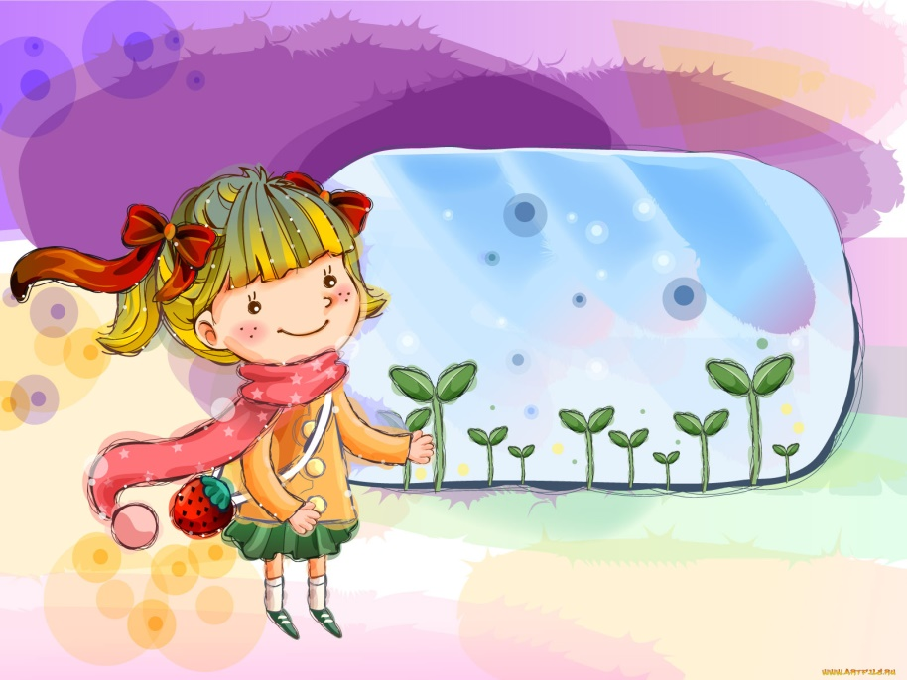
МЕТОД-КОПИЛКА ДЛЯ 3 ДНЯ
1)КВЕСТ «Открытие купального сезона»

2) Игры для сплочение
ИГРЫ В ПОМЕЩЕНИИ

1.«Кто главный?»
Возраст – 7-14 лет
Цель : организовать досуг, научить детей работать в команде, развивать навыки сотрудничества, дать возможность активно использовать фантазию и свои способности
Ход игры: Дети выбирают водящего, который должен ненадолго выйти из комнаты. Оставшиеся дети становятся в круг и выбирают главного игрока, который должен будет показывать движения всем остальным так, чтобы водящий не заметил, кто это делает. Водящий заходит в комнату. Все участники повторяют движения за главным игроком, а задача водящего усмотреть того, кто показывает эти движения. Водящему даётся 2 попытки. Если он не угадал, то снова выходит из комнаты и главного игрока меняют.

2.«Сочините рассказ»
Возраст – 9-14 лет
Цель:организовать досуг детей;создать условия для раскрытия и развития творческих способностей детей, их внимания, мышления, речи, толерантности.
Оборудование: ножницы, клей, старые газеты.
Ход игры:Ведущий дает каждому игроку или группе игроков по три газеты и ножницы. Определяет время игры. Надо из газетных заголовков составить маленький рассказ – заголовки вырезают из газет ножницами.
Побеждает игрок, выполнивший задание качественно и быстрее других.
Игра развивает способность творчески создавать целостные комбинации из разрозненых элементов.
3.«Портной»
Возраст – 7-14 лет
Цель : организовать досуг, научить детей работать в команде, развивать навыки сотрудничества
Ход игры: Ребят нужно разделить на 2 команды. Каждому капитану команды даётся чайная ложечка, к которой привязана верёвка. Задача капитанов как можно быстрее «пришить» всех членов своей команды друг к другу, то есть продеть чайную ложечку с верёвкой через пряжку, ремешок, лямку, петлю для пуговицы.

4.«Отгадайте»
Возраст – любой
Цель : организовать досуг, научить детей работать в команде, развивать навыки сотрудничества, дать возможность активно использовать фантазию и свои способности
Ход игры: Один игрок — водящий. Он выходит из комнаты, а остальные в это время загадывают какой-либо предмет, находящийся в комнате. Водящий возвращается, подходит по очереди к каждому играющему и задает вопросы, которые помогают ему отгадать задуманный предмет. Играющие могут отвечать «да» или «нет». Каждому играющему можно задать только один вопрос. Если водящий, опросив всех, не отгадает предмет, он снова идет водить. Если отгадает, то водящим становится тот, кому был задан последний вопрос.

5 .«Полслова за вами»
Возраст – старший
Цель : организовать досуг, научить детей работать в команде, развивать навыки сотрудничества, быстроту реакции , умение понимать шутки и самому шутить
Ход игры: Играющие становятся по кругу. В центре его — ведущий с мячом в руках. Ведущий бросает мяч любому участнику игры и громко говорит часть какого-либо слова (имени существительного). Играющий, которому брошен мяч, должен поймать его и немедленно закончить слово. Тот, кто не называет слово сразу, поднимает руку вверх и стоит так до тех пор, пока ведущий не бросит ему мяч вторично.

6. «Наряд невесты»

Возраст –любой
Цель : организовать досуг, научить детей работать в команде, развивать навыки сотрудничества, дать возможность активно использовать фантазию и свои способности
Ход игры: Для участия в конкурсе приглашаются две команды по два юноши и две девушки. Одна из них — невеста. Пока звучит музыка, необходимо сконструировать из рулона бумаги наряд для невесты. У кого оригинальнее, интереснее наряд — побеждает в конкурсе.

7.«Испорченный телевизор»

Возраст – 7-14 лет
Цель : организовать досуг, научить детей работать в команде, развивать навыки сотрудничества, дать возможность активно использовать фантазию и свои способности
Ход игры: Все сидят по кругу, первый участник называет второму (шепотом на ухо) какое-нибудь слово, обозначающее предмет. Второй показывает этот предмет третьему участнику с помощью пантомимы, третий игрок шепотом на ухо называет следующему игроку угаданное слово, четвертый — показывает следующему с помощью пантомимы, и так далее. Последний игрок вслух называет загаданное слов
ИГРЫ НА ВОЗДУХЕ
1)«Заяц без логова»
Возраст – 7-12 лет
Цель : организовать досуг на воздухе , развивать навыки сотрудничества, быстроту реакции, ловкость т внимание
Ход игры: Участники игры стоят парами лицом друг к другу, подняв сцепленные руки вверх. Это "домики", или "логово зайца". Выбираются двое водящих - "заяц" и "охотник". Заяц должен убегать от охотника, при этом он может спрятаться в домик, т. е. встать между играющими. Тот, к кому он встал спиной, становится "зайцем" и убегает от охотника. Если охотник осалит зайца, то они меняются ролями.

2) «Волки во рву»
Возраст – 7-12 лет
Цель : организовать досуг на воздухе , развивать быстроту реакции, ловкость т внимание
Ход игры: На площадке чертится коридор ("ров") шириной до одного метра. Ров можно начертить зигзагообразный, где уже, где шире. Во рву располагаются водящие - "волки". Их немного - всего два или три. Все остальные играющие - "зайцы" - стараются перепрыгивать через ров и не оказаться осаленными. Если до "зайца" дотронулись, он выбывает из игры или становится "волком". "Волки" могут осалить "зайцев", только находясь во рву. "Зайцы" ров не перебегают, а перепрыгивают. Если нога "зайца" коснулась территории рва, это значит, что он "провалился в ров" и в этом случае также выбывает из игры

3) «Алёнушка и Иванушка»
Возраст – младший
Цель : организовать досуг на воздухе , развивать навыки сотрудничества, быстроту реакции, ловкость т внимание
Ход игры: Выбираются Аленушка и Иванушка, им завязывают глаза. Они находятся внутри круга. Играющие встают в круг и берутся за руки. Иванушка должен поймать Аленушку. Чтобы это сделать, он может звать ее "Аленушка!". Аленушка обязательно должна откликаться: "Я здесь, Иванушка!". Как только Иванушка поймал Аленушку, их место занимают другие ребята и игра начинается сначала.
4) «Казаки-разбойники»
Возраст – любой
Цель : организовать досуг на воздухе , развивать навыки сотрудничества
Ход игры: Играющие делятся на две группы. Одна изображает казаков, другая - разбойников. У казаков есть свой дом, где в течение игры находится сторож. В его обязанности входит охрана пойманных разбойников. Игра начинается с того, что казаки находятся в своем доме и дают возможность разбойникам спрятаться. Разбойники по ходу своего движения должны оставлять следы: стрелки, условные знаки или записки, где указывается место следующей отметки. Следы могут быть и ложные для того, чтобы запутать казаков. Через 10-15 минут казаки начинают поиски. Игра заканчивается тогда, когда все разбойники пойманы, а пойманным считается тот, кого увидели казаки.

5) «Удочка»
Возраст – любой
Цель : организовать досуг на воздухе , развивать быстроту реакции, ловкость, внимание
Ход игры: "Удочка" - это скакалка. Один ее конец в руке "рыбака" - водящего. Все играющие встают вокруг "рыбака" не дальше, чем на длину скакалки. "Рыбак" приседает и начинает раскручивать "удочку", пытаясь задеть ею по ногам играющих. "Рыбки" должны уберечься от "удочки", перепрыгнуть через нее. Чтобы "рыбки" не мешали друг другу, между ними должно быть расстояние примерно в полметра. "Рыбки" не должны сходить со своих мест. Если "рыбаку" удалось поймать "рыбку", т. е. дотронуться "удочкой", то место "рыбака" занимает пойманная "рыбка".
Необходимо соблюдать два условия: скакалку можно крутить в любую сторону, но нельзя поднимать ее от земли выше чем на 10-20 сантиметров.
6) «Тише едешь»
Возраст – 7-12 лет
Цель : организовать досуг на воздухе
Ход игры: Водящий и играющие находятся по разные стороны двух линий, которые прочерчены на расстоянии 5-6 метров друг от друга. Задача играющих - как можно быстрее дойти до водящего и дотронуться до него. Тот, кто это сделал, становится водящим. Но дойти до водящего не просто. Играющие двигаются только под слова водящего: "Тише едешь, дальше будешь. Стоп!" На слово "стоп" все играющие замирают. Водящий, стоящий до этого спиной к играющим, поворачивается и смотрит. Если в этот момент кто-то из играющих пошевелится, а водящий это заметит, то этому игроку придется уходить назад, за черту. Водящий может смешить замерших ребят. Кто рассмеется, также возвращается за черту. Игра продолжается. Кто же сумеет занять место водящего?
7) «Али-баба и разрывные цепи»
Возраст – любой
Цель : организовать досуг на воздухе , развивать навыки сотрудничества, быстроту реакции, ловкость т внимание
Ход игры: Играющие делятся на две команды и встают, взявшись за руки, лицом к команде противника, на расстоянии 5-7 метров. Игру начинает одна из команд словами: "Али-Баба!". Вторая команда хором отвечает: "О чем, слуга?" Вновь говорит первая команда: "Пятого, десятого, Сашу нам сюда!". При этом называется имя одного из игроков команды противника. Названный играющий оставляет свою команду и бежит к команде противника с целью разорвать цепь, т. е. расцепить руки игроков. Если ему это удается, он забирает в свою команду игрока, расцепившего руки. Если цепь не разорвалась, то он остается в команде противника. Игру команды начинают по очереди. Побеждает та команда, в которой через определенное время будет больше игроков
ИГРЫ В АКТОВОМ ЗАЛЕ
1)«Мимо»
Возраст – любой
Цель : заполнить паузу, мотивировать на взаимодействие
Ход игры Ведущий делит зал на две команды, в задачу одной из которых входит кричать «Гол!», когда ведущий поднимает вверх правую руку, а другой — «Мимо!», когда ведущий поднимает вверх левую руку. Если же ведущий поднимает обе руки сразу, все вместе должны крикнуть «Штанга!».

2)«Сэй-сэй-хОрэ»
Возраст – 7-12 лет
Цель : заполнить паузу, мотивировать на взаимодействие, создать положительные эмоции
Ход игры произносим слова и на каждое слово-действие
сэй (хлопаем руками по коленкам) сэй(опять) хорэ (поднимаем руки над головой)
сэй(по коленкам) хорэ (руки перекрёстно на плечи) сан (руки над головой)
ачичимАга (крутим тазом) маага(еще раз) и так то бытрее, то медленнее, то тихо то громко.

3) «Сердце красавицы»
Возраст – 10-16 лет
Цель : заполнить паузу, мотивировать на взаимодействие
Ход игры Ведущий предлагает всем вспомнить слова куплета песни: Сердце красавицы склонно к измене И к перемене, как ветер мая. И предлагает спеть песню без слов всем залом. Слова заменяются по очереди. Слово <сердце> заменяем прикосновением рук к левой стороне груди. Исполняем песню, заменив первое слово на жест. После введения каждого жеста поем всю песню, пока не заменим все слова жестами. Вот что получится: Прикосновение рук к левой стороне груди — <сердце>. Обводим руками контур своего лица — <красавицы>. Делаем наклон корпусом — <склонно>. Изображаем над головой рожки — <к измене>. Все сидят нога на ногу и меняют ноги, опускают одну, закидывая другую — <и к перемене>. Дуют — <как ветер>. Вытягивают ладонь с пятью пальцами — <мая>.
4.»Замотало»
Возраст – старший
Цель : заполнить паузу, мотивировать на взаимодействие, создать положительные эмоции
Ход игры Ведущий предлагает всем в зале представить себя… шарфами. Но шарфами не обычными, а умеющими выполнять целых две простые команды: замотало и размотало. По команде ведущего «Замотало!» все «шарфы» обнимают предмет или человека, которого назовет ведущий, по команде «Размотало!» — разводят руки в стороны. Дальше ведущий начинает всячески заматывать и разматывать шарфы, например, так:
— Замотало на себя… — размотало!
— Замотало на спинку переднего сиденья… — размотало!
— Замотало на руку соседа слева… — размотало!
— Замотало на соседа… — размотало!
ИГРЫ НА СТАДИОНЕ
1)Бег «сороконожек»
Возраст – средний
Цель : содействовать сплочению и командному духу, организация спортивного досуга
Ход игры Играют 2—3 команды по 10 человек. Ведущий обвязывает каждую команду веревкой или игроки «надевают» гимнастический обруч. По сигналу группы «сороконожек» начинают движение к финишу. Выигрывает команда, пришедшая первой и не упавшая по пути.

2) «Не расплескай воду»
Возраст – любой
Цель : содействовать сплочению и командному духу, организация спортивного досуга
Ход игры На теннисные ракетки ставится по стакану с водой. Участники по сигналу ведущего бегут к финишу и возвращаются обратно на линию старта. Побеждает игрок, пришедший первым и не расплескавший воду.

3) «Бег с горящей свечой»
Возраст – старший
Цель : содействовать сплочению и командному духу, организация спортивного досуга
Ход игры Ведущий дает каждому из игроков тарелку, к которой приклеена горящая свеча. По сигналу ведущего соревнующиеся бегут к финишу, следя за тем, чтобы свеча не погасла. Если в игре участвуют команды, то первые номера, добежав до финиша, возвращаются к старту и передают тарелку с горящей свечой вторым номерам, и т. д.
Побеждает команда, первой закончившая перебежку и у которой свеча во время бега не погасла.

4) «Паровоз и вагоны»
Возраст – средний
Цель : содействовать сплочению и командному духу, организация спортивного досуга
Ход игры Играют 2—3 команды по 10 человек. Каждая выстраивается на старте колонной, в затылок друг другу. Впереди команды, на расстоянии 15 метров, ставится какой-либо предмет — камень, палка, кегли, флажок, воткнутая в землю ветка дерева. По сигналу ведущего первые номера бегут вперед к контрольному ориентиру, огибают его и снова бегут к своей команде. К первому номеру присоединяется второй, обхватив его за пояс, и теперь они бегут вперед вдвоем, потом к ним присоединяются третьи номера, четвертые и т. п.
Выигрывает та команда, которая закончила соревнования первой.

3)КТД «Богатырские потешки»
Цель: пропаганда здорового образа жизни и предупреждение вредных привычек
Задачи:
- способствовать формированию у учащихся привычки заниматься физкультурой и спортом, как средством укрепления здоровья;
- развивать интерес к активному участию спортивно-развлекательных мероприятиях школы;
- воспитание культуры поведения, доброго отношения друг к другу, волевые качества характера, взаимопомощь и поддержку.

Ход программы:

-Вожатый :
-Мы приветствуем всех, кто пришел на нашу игровую программу "Богатырские потешки".
- А кто такие богатыри? (Звучат ответы детей.)
- Правильно, богатырь – это герой русских былин и сказок, совершающий воинские подвиги; человек высокого роста, крепкого телосложения, большой физической силы, стойкости.
- Как вы понимаете слово "потешки"? (Звучат ответы детей.)
- Правильно, потешка – это забава, развлечение, веселье. Значит, все мы сегодня позабавимся так, как это делали русские богатыри.
- В конкурсной программе примут участие три комнаты мальчиков из нашего отряда, а девочки будут болельщицами.
- У наших игр есть строгие правила, которые должен выполнять каждый. Вот они:

- Играй честно!
- Обидно, когда проигрываешь, но не злись.
- Не злорадствуй, когда проигрывают другие.
- Если выиграл – радуйся, но не зазнавайся.
- Будь стойким, не унывай при неудаче.

- Каждый конкурс будет оцениваться определенным количеством баллов. Сколько баллов наберет каждая комната, мы узнаем в конце состязаний. Чем больше баллов, тем лучше. Победителями станут те игроки, кто наберет наибольшее количество очков.
- Каждая команда на некоторое время станет богатырской заставой. В каждой заставе назначается воевода – начальник войска (в древней Руси). А вот чье имя будет носить застава, мы узнаем с помощью лотереи. К столу с лототроном приглашаются воеводы…(Идет жеребьевка. Звучит музыка. Каждая команда вытягивает листочек, на котором указывается имя былинного героя. Это имя будет носить застава: Илья Муромец, Добрыня Никитич, Алеша Попович.)
- Итак, весь ход состязаний мы проследим, кто окажется дружнее, честнее, находчивее, смелее и сильнее, тот пусть победит! Наша программа начинается…

- Конкурсная программа

В некотором царстве,
В некотором государстве
На земле Московской,
Да во городе Кашира
Собралися добры молодцы
Богатырской силы и ловкости.

Вот дружина Ильи Муромца, вот дружина Добрыни Никитича, вот дружина Алеши Поповича.
Да собралися их подруженьки – красны девицы.

1. Состязание первое.
У кого душа не узкая
Все, кто любит песню русскую
Песню, а не танцы бальные
И не карнавальные.
Выходи без лишних слов
Будет конкурс певунов.
(Все богатыри со всех застав встают друг против друга для исполнения песни, во время которой нужно выполнять различные движения, имитируя богатырей). За исполнение песни участникам присуждаются баллы.

2. А сейчас мы проверим, насколько умны и сообразительны наши богатыри. Ведь на Руси богатыри были не только сильные и ловкие, но еще и умные, находчивые.

(Ведущий задает участникам занимательные вопросы, на который нужно дать ответ. Ответить может любой игрок, допускается ответ и болельщиков. Главное не растеряться! Вопросы звучат для каждой команды по очереди. Главное: не ответить за команду соперников.)

- Что можно увидеть закрытыми глазами? (Сон)
- От чего плавает утка? (От берега)
- Почему человек оборачивается, чтобы посмотреть назад? (Потому что у него нет глаз на затылке)
- Почему охотник, когда стреляет закрывает один глаз? (Если он закроет второй глаз, он ничего не увидит)
- Что стоит посередине земли? (Буква "М")
- Чем заканчивается "ночь"? (Ь – мягким знаком)
- Из какой посуды ничего не съешь? (Из пустой)
- На какое дерево садится ворона во время дождя? (На мокрое)
- На что похожа половина яблока? (На вторую половину)

(За находчивые ответы на вопросы участники получают баллы, которые суммируются с баллами, поставленными за первый конкурс. Объявляется промежуточный результат.)

3. Во многих произведениях описывается бой богатырей со злыми нечистями. Вот и мы сейчас предлагаем сразиться нашим богатырям с трехголовым змеем Горынычем.
И взял добрый молодец меч булатный да щит золоченый.
Сел на коня своего ретивого, да поскакал во поле чистое - с нечестью биться.

(Участникам этого конкурса поочередно дается в руки меч булатный – из стали высокой прочности, "садится" он на коня ретивого – быстрого, усердного. Ему завязываются платком глаза. С завязанными глазами богатырю нужно "обезглавить" змея Горыныча за 1 минуту.)

(За выполнение задания участники получают баллы, которые суммируются с баллами, поставленными за предыдущие конкурсы. Объявляется промежуточный результат.)

4. Из произведений о богатырях можно узнать о Василии Буслаевиче, который собрал себе дружину (войско), проверив силу поднятием чарки одной рукой. Чарка – это старинный русский сосуд, в который вмещалось 0,12 литра вина, т.е.

Гости славные, люди дивные
Поверните сюда лицо.
Начинаем сейчас еще одно
Состязание удальцов.
Парни ловкие состязаются
Парни сильные – будь здоров
В центр площади вызываются те,
Кто из чарки выпить готов!
Добры молодцы, выходите! Чарку нашу поднимите!

(Участниками этого состязания становятся воеводы дружин. Им нужно на скорость выпить жидкость их емкости через трубочку для коктейля.)
(За выполнение задания участники получают баллы, которые суммируются с баллами, поставленными за предыдущие конкурсы. Объявляется промежуточный результат.)

5. Читая былины, узнаем, что не только с нечистью боролись богатыри, но и с другими богатырями, в которых жили злость, жадность. Богатырь Алеша Попович, например, бился с Тугариным Змеевичем. "Тугар потемнел, как осенняя ночь. Выдернул кинжалище булатное, бросил в Алешу Поповича. Но не смог Тугарин попасть в него…"

(Участникам этого состязания нужно метко поразить цель на дартсе, попав дротиком как можно ближе к центру.)

(За выполнение задания участники получают баллы, которые суммируются с баллами, поставленными за предыдущие конкурсы. Объявляется промежуточный результат.)

6. Ну, что ж, еще одно испытание для наших добрых молодцев. Был богатырь, Финист Ясный Сокол. Помните, попал он в западню, и, когда захватили его – связали на распятье. А силушка у Финиста Ясна Сокола буйная – раскидал он врагов в разные стороны да разорвал путы свои. Вот и сейчас задача наших богатырей – удержать канат в борьбе с соперниками, не переступая линии.

(Участникам этого состязания нужно удержать канат в борьбе с соперниками, не переступая линии.)

(За выполнение задания участники получают баллы, которые суммируются с баллами, поставленными за предыдущие конкурсы. Объявляется конечный результат.)

- Подведение итогов, награждение команд
Пришла пора подвести итоги "Богатырских потешек".
- Ой вы, добры молодцы, выходите да в степь широкую, да окиньте взором ее, необъятную, пришло время слово слушать. Слово слушать да внимать сказанному. Чтоб узнать дружину самую сильную, непобедимую.

Посмотрели состязанья
И желаем на прощанье
Всем здоровье укреплять,
Мышцы крепче накачать.

Всем ребятам мы желаем
Не лениться, не болеть.
Больше спортом заниматься
Чувство юмора иметь.

- Итак, мы поздравляем наших участников. И верим, что не перевелись еще на Руси богатыри! (Участникам "Богатырских потешек" вручаются грамоты и медали в виде гири, на которых указываются набранные баллы.)

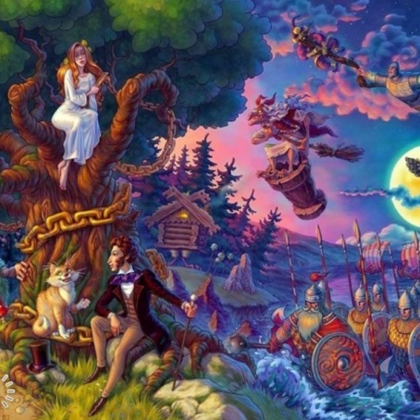
4_Модель проведения тематического дня
«День сказки»

Идея | Связать День Сказки с Пушкинским Днём ( день рождения А.С.Пушкина)
Цель | Воспитание чувства гордости за богатое духовное и историческое наследие родной страны через знакомство со сказками А.С.ПушкинаА. С. Пушкина.
Задачи | 1. Создать условия для расширения знаний о жизни и творчестве А.С.Пушкина  2. Развивать познавательные и творческие способности, познавательный интерес к творчеству Пушкина;  3. Воспитывать эстетический вкус, творческую активность и фантазию.
Ассоциативный ряд | литературная и народная сказки
Антураж, костюмы, лексика
Оформление лагеря
Оформление отрядов
Режим дня | Название | «Фишки» |  | Пояснения
подъем |  | в этот день вместо музыки в свободное время звучат аудио - книги «Сказки А.С. Пушкина», опера Руслан и Людмила
зарядка | «Сказочная зарядка»  А теперь уж для порядка  Загадаю вам загадки  Соглашайтесь без опаски  Вспомним пушкинские сказки | Ответы на загадки и есть название упражнений
отрядная линейка | Это Пушкин. Это чудо. Это прелесть без конца.  В нашей жизни вечно будут этих сказок голоса.  Сколько сказок у поэта? Их не много и не мало,  Но все Пушкинское это - наше вечное начало. | Линейку проводит няня Пушкина –Арина Родионовна, как главный вдохновитель поэта на создание сказок |  | Знакомство с планом мероприятий на день
завтрак | «Я на весь бы мир честной пир устроила горой» | В этот день отряды питаются за одним большим столом ( маленькие столы сдвигаются в один большой для каждого отряда)
уборка палат, территории | «Там на неведомых дорожках» | отряды получают задание, навести порядок на отдаленных лагерных территориях
отрядное мероприятие | «И очутятся на бреге в чешуе как жар горя 33 богатыря» |  | Богатырские потешки  (спортивные соревнования для мальчиков)  Девочки – жюри и организаторы
подготовка к лагерному мероприятию |  | конкурс рисунков на асфальте «Мой любимый пушкинский герой »
Обед | «Я там был мёд – пиво пил» | В этот день отряды питаются за одним большим столом ( маленькие столы сдвигаются в один большой для каждого отряда)
тихий- час
полдник | «Кушай яблочко, мой свет.  Благодарствуй за обед.» | на полдник – яблоки ( или дополнение к полднику)
лагерное мероприятие | Брей-ринг «В некотором царстве»  На острове Буяне, на Море – Океане, в Пушкинском царстве - Сказочном государстве |  |  | Игра организована в виде путешествия команд по станциям «Пушкинские сказки в иллюстрациях», «Сказочный кроссворд», «Черный ящик», Коллективный рисунок «Шамаханская царица», «Афоризмы и цитаты», «Наперегонки с бесёнком», «Я начну , а ты продолжи», «Новое корыто для старухи» ( конструктор/ лего), «Знатоки А.С.Пушкина», «Помоги Елисею»  Результаты заносятся в маршрутный лист.
Ужин | «Я на весь бы мир честной пир устроила горой» | В этот день отряды питаются за одним большим столом ( маленькие столы сдвигаются в один большой для каждого отряда) |  | «Я на весь бы мир честной пир устроила горой»
общелагерное мероприятие | 1)Вечерняя программа «Дом сказок»  2) «Кино на траве» | отряды устраиваются на траве в свободном положении |  | все отряды получили одно и тоже задание инсценировать одно и то же произведение «Песнь о Вещем Олеге »( или на выбор вожатых), оценивается оригинальность  просмотр старых советских мультфильмов по сказкам Пушкина или х/ф «Руслан и Людмила»
«свечка» | К нам приходят пушкинские сказки  Яркие и добрые, как сны.  Сыплются слова, слова-алмазы  На вечерний бархат тишины.  Даже если мы уже не дети,  В 20, 30 лет и в 45…  Убегаем мы порою в детство,  Убегаем к Пушкину опять.  Убегаем в буйство ярких красок,  В торжество добра над тёмным злом,  Убегаем в пушкинские сказки,  Чтоб добрей и лучше стать потом.
отбой | “Кири-ку-ку.  Царствуй, лёжа на боку!

